與李梅樹有約（8首） 2005.03.14.（一）
――讀李梅樹先生的畫寫詩 台灣詩人 莫 渝 作

詩情，不盡然是畫意，但讀畫濺起的漣漪，圈紋明晰。

前 引
進入李梅樹紀念館 2005.07.31（日）.

不是避暑，仲夏的午間
進入畫伯李梅樹前輩的繪畫空間
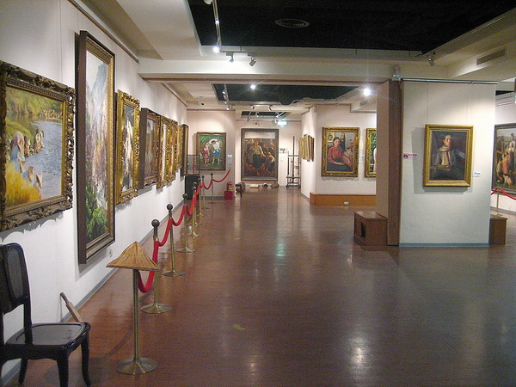
平實 平靜 平凡
享受寧穆
欣賞家鄉舊景

安詳的畫家
歡迎每一位訪客
沉澱外界所有的物化
追憶濃蔭處處的鄉景

內 文：讀 畫

電線桿列隊的家鄉 2006.07.24
――家鄉的風景（1920年代） .

路有多長
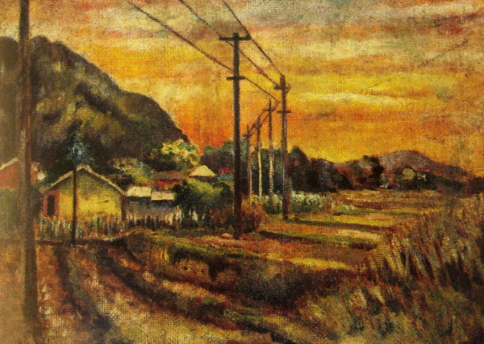
電線桿就直立排隊多遠

素樸的電線桿引來光明
寧靜的家鄉進入文明

列隊的電線桿
讓外界看得到家鄉的路
欣賞到家鄉的美

河海交匯 2006.07.24
――淡水港（1930年代） .

天空
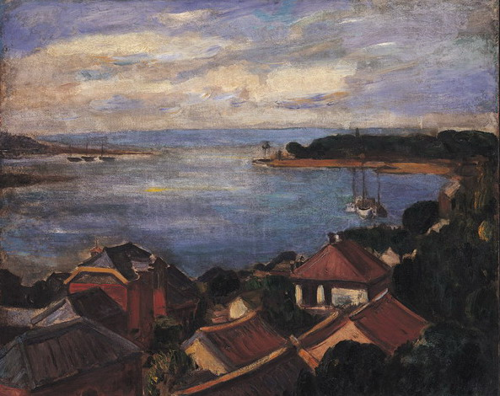
罩著灰白相間的厚雲層
遠處海水淺藍，浪濤微微起伏

港內
安靜
幾艘船靜靜浮動

更多的都到遠方去

落 葉 2006.07.08
――拾落葉的童年（1934）

滿地落葉，撿取一片
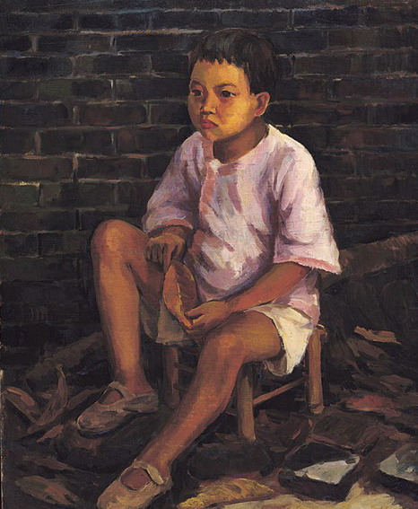
攤放掌上
留存家鄉的記憶

童年無知卻稚樸
落葉無奈仍有情

落葉聚集的位置
是流浪的起點

落葉飄散的方向
是成長的足迹

濤 聲 2006.07.09（日）
――海 景（1938） .

不懈的生命在聳立的黑岩間
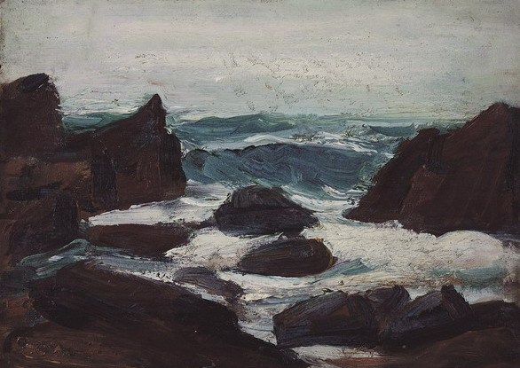
衝撞 迴流

奔騰的生命永遠奮力邁向
前方

聽！震耳隆隆的濤聲
聽！澎湃激盪的心聲

美夢成真 2006.07.19（三）
――貓（1940）

日有見
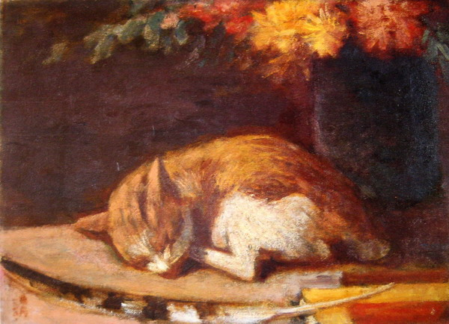
夜必夢

眠中貓夢到花的影像嗎？

最珍愛的
必然不辭千里
前來 相會夢中

眠中貓夢到花的影像！

打穀機 2006.07.28（五）
――豐 收（1945） .

七月天暑熱，稻子熟了
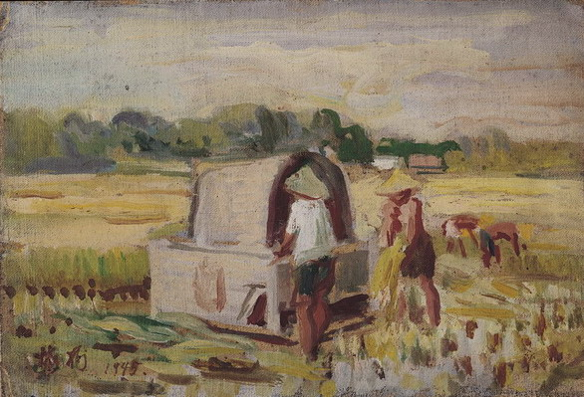

稻子跟太陽一樣閃亮
太陽跟我們一樣
都很忙
忙得非常開心

我們不斷地流下汗水
滴滋自己的土地
打穀機不停地吞下金黃的穀粒

原野大朝陽 2006.07.09（日）
――日 出（1977）

寧靜的田園，充滿朝氣
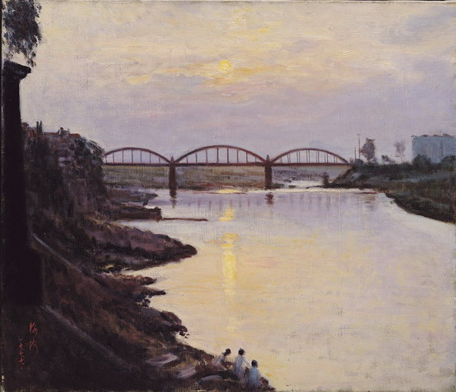
紅咚咚的日頭
早已眷顧這片綠園

甦醒仍朦朧的鄉間
圓滾滾的日頭
亮開我們的眼睛
興奮地
擁抱一天的開始

（用台語唸）
日頭是咱的眼睛
掂開嘎就大就大
直直觀看咱的綠色田園

美麗的田園 咱的家園
已經充滿著朝氣

咱 麥擱躊躇
腳步噯趕緊也

